Památky místního významu
Hrobky na městském hřbitově Planá do 1945
Zpracovatel:
PhDr. Markéta Novotná
Tachov, 2020

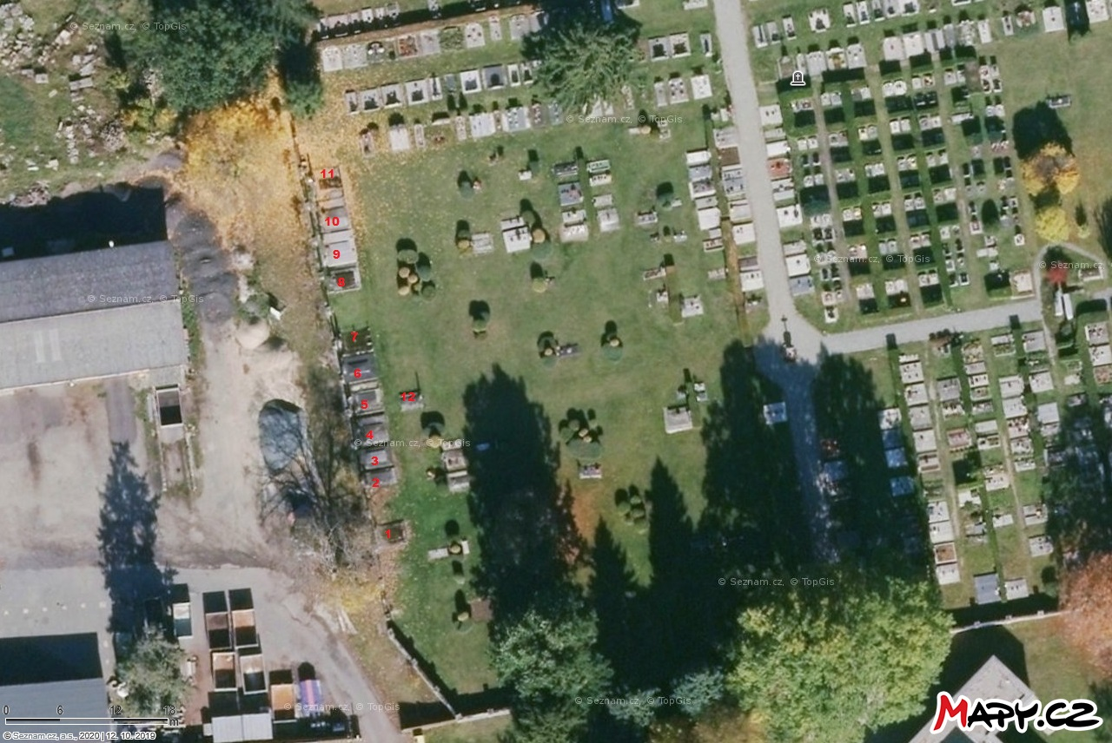

Hrobka pořadové číslo 1 - evidenční číslo ??

Zatím anonymní, deska s údaji o pochovaných je rozbitá a střepy neznámo kde. Jen obrys desky a čtyři otvory po uchycení prozrazují její umístění na pomníku.
Identifikaci pochovaných osob snad bude možné provést po otevření hrobky a získání konkrétních údajů z rakví či tabulek. Údaje o pohřbených by mohla osvětlit i fotografie zachycující desku se jmény a daty (nebo alespoň příjmením rodiny) na pomníku. Zatím je však takováto fotografie nezvěstná.

Hrobka pořadové číslo 2 - evidenční číslo 39

Text na centrální desce: RUHESTTÄTTE
DER FAMILIE
ROBERT MÖCHEL

Místo posledního odpočinku manželů, kteří ani jeden nepocházeli z Plané a do města se přistěhovali ze zahraničí.
Robert Möchel (*21. 5. 1875 Hirschberg/Jelenia Góra - + 19. 8. 1934 Planá) se narodil v někdejším pruském Slezsku (nyní Polsko). Pocházel z rodiny malíře Erdmanna Möchela a Marie rozené Haacke. V Plané prožil několik posledních let života. Období jeho dětství a mládí zůstává zatím nedoloženo. V dospělosti však pobýval na území dnešního Německa v Chemnitz/Saská Kamenice, Mühlenstrasse 72. Tady se 18. 3. 1899 oženil s Annou Münzer(ovou) (*21. 5. 1872 Kořen/Kurschin čp. 16 – + 3. 5. 1941 Planá). Anna byla dcerou kořenského chalupníka a nádeníka Antona Münzera (+1897) a Theresie Krugové (+1898), ale v době sňatku již krátce osiřelá. Za jakých okolností se na německém území, ocitla a co tam dělala, není dosud zřejmé. Robert při svatbě do dokladů uvedl jako povolání manuálně pracující/„Handarbeiter“.
Vypracoval se jako výrobce tabákových tabákových produktů a obchodník. Zřejmě se mu podařilo vydělat dostatek peněz a na odpočinek se tak mohli s manželkou usadit v Plané nedaleko Annina rodiště. Ve městě Robert uváděný jako „obchodník z Chemnitzu“ s manželkou Annou 25. 10. 1931 odkoupili od manželů Josefa a Margarethy Schwarzových za 75 000,- Kč dům čp. 255/II ve Weseritzerstrasse (nyní Bezdružická 275) postavený v roce 1929.
Manželství zůstalo bezdětné, proto Robert s Annou adoptovali Anninu příbuznou, Magdalenu Münzer z Kořene čp. 31, která se učila švadlenou.
Robert náhle zemřel v nedožitých 60 letech a byl pohřben jako 99. nebožtík roku 1934. (kniha úmrtí) Jeho pohřeb proběhl za velké pozornosti plánských a kořenských obyvatel, neboť byl pověstný svým neutuchajícím humorem a na to, jak byl v Plané krátce, se stal známou postavou.
Předčasně v nedožitých 16 letech zesnula v roce 1939 i adoptivní dcera Magdalena. Zatím není potvrzeno, zda byla do rodinné hrobky uložena. Anna tak zůstala sama. Svého muže přežila o sedm let. (kniha úmrtí) Dům čp. 255/II získali po její smrti kořenští příbuzní, kterým byl v r. 1945 zkonfiskován.

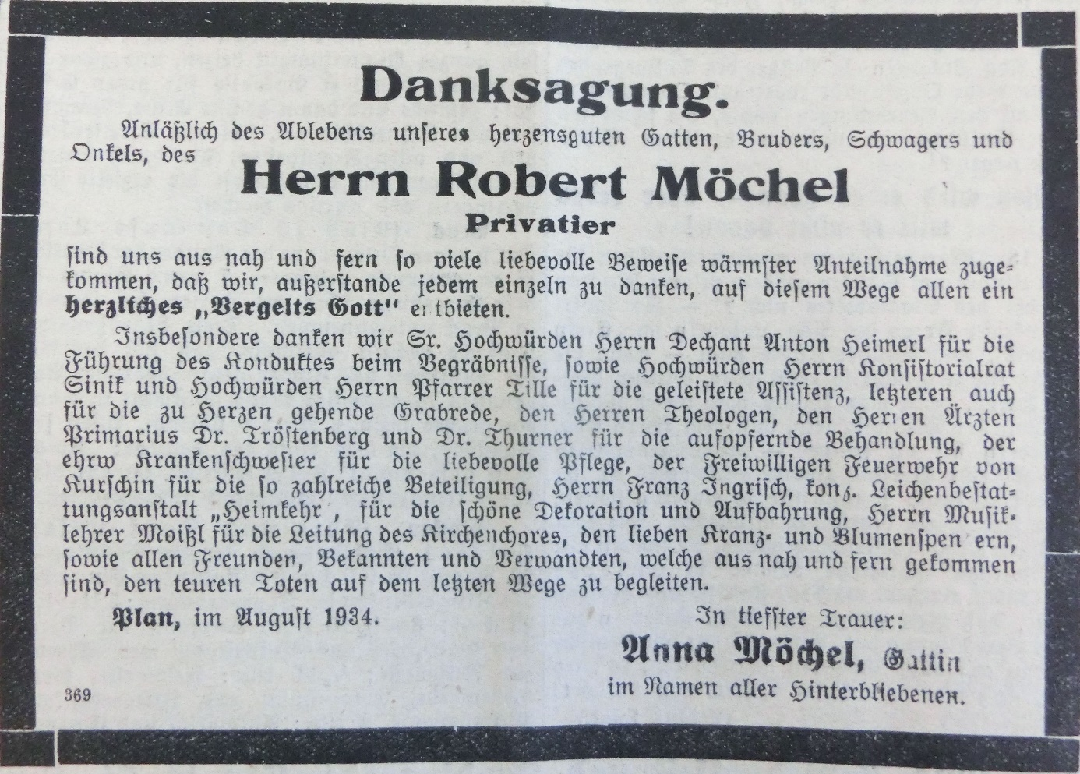
Deutsche westböhmische Stimmen, 1934 – Poděkování Anny Möchel(ové)

Hrobka pořadové číslo 3 - evidenční číslo 40

Text na centrální desce: Hermann Kraus
Bergdirektor
1860-1924

Závodní (= ředitel dolu) Hermann Kraus (*10. 7. 1860 Sejfy/Seifen - + 30. 3. 1924 Blatnice/Blatnitz) neměl s Planou nic společného. Syn štajgra (= předáka důlní směny) cínového dolu, Hermanna Krause z Horní Blatné/Irrgang čp. 1 (nyní radnice čp. 1 na náměstí Sv. Vavřince) a Marthy rozené Kolitsch ze Seifen čp. 5 (dnes zaniklá část Ryžovny, m. č. obce Boží Dar), pracoval stejně jako otec v hornictví.
Působil však ve vzdálené oblasti nýřanského černouhelného revíru. Dne 26. 10. 1882 se ještě jako nezletilý, snad kvůli otcovu předčasnému úmrtí, v Chotěšově oženil s Josefou (* 6. 2. 1859 Chotěšov), dcerou Wenzela Pankratze z čp. 87, ovčáka chotěšovského velkostatku, a Margarethy rozené Kratky z Ohučova čp. 27 (m. č. Staňkova). Tehdy se Hermann živil jako štajgr v Mantově.
Žili v Blatnici čp. 70 s dcerou Juliane (*13. 12. 1886 Klaraschacht bei Elhotten/Důl Klára Lhota u Stříbra). (archiv obce Blatnice)
Před rokem 1920 pracoval jako závodní dolů „Soudný“ ve Vytuni a „Konkordia“ v Kamenném Újezdě. Ve svém oboru byl známým a uznávaným odborníkem. Oznámení o jeho úmrtí a zprávy o posledním rozloučení proto byly uveřejněny jak v plánských, tak i v plzeňských novinách.
Poslední rozloučení se uskutečnilo 1. dubna 1924 v domě smutku a pak před vstupem do dolu v Blatnici. (kniha úmrtí) Následně byla rakev převezena do hrobky v Plané. (kniha úmrtí) Ve městě byl šéf dolů pochován na přání své dcery Juliane. Ta byla provdána za PhDr. Antona Johanna Kaisera (* 16. 5. 1878 Kohoutov, m. č. Zhořec - + 19. 12. 1944 Planá), který byl do Plané přikázán jako profesor zdejšího gymnázia. Sama Juliane zemřela v Plané v poslední den druhé světové války 8. 5. 1945 a pravděpodobně je společně s manželem na plánském hřbitově také pochována.

(Pozn.: Zda i Krausova dcera a zeť, případně další příbuzní, v hrobce odpočívají, nelze bez jejího otevření potvrdit. Příslušné údaje o manželích Kaiserových snad jen nebyly (bezpochyby s ohledem na situaci na konci války) na pomník zaznamenány. Podle zjištění po otevření hrobky změnit text na tabulce.

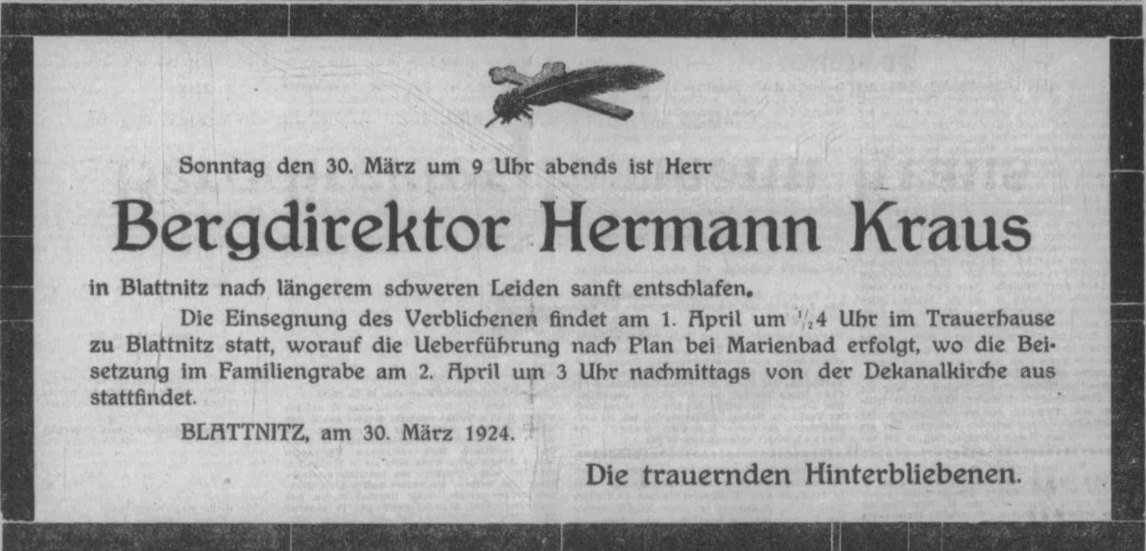
Pilsner Tagblatt, 1924 – Parte Hermanna Krause
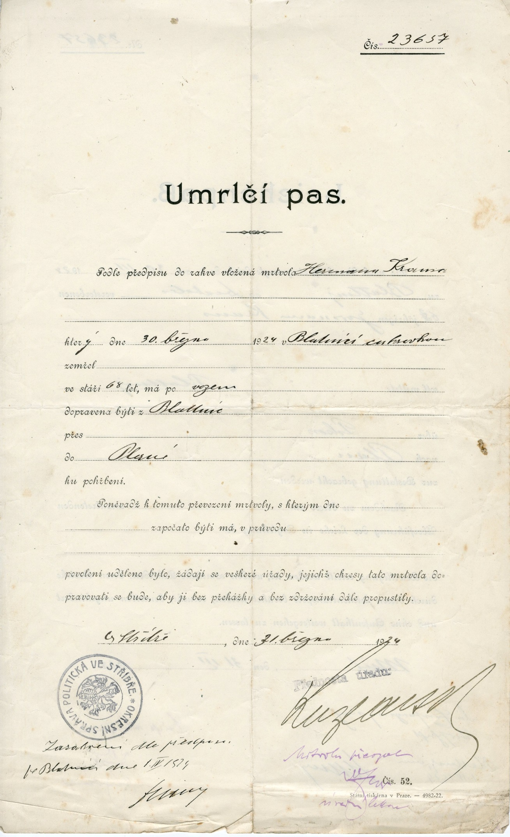

Hrobka pořadové číslo 4 - evidenční číslo 41

Text na desce vlevo: Ing. Rudolf Braun
Feldzeugmeister
*28./6. 1861 - + 15./4. 1920
Johann Braun
Kupferschmied
+ 25./11. 1890

Josefa Braun
+ 29./6. 1885

Text na centrální desce: Luise Braun
(*26. 2. 1874 - + 12. 10. 1927)

Rudolf Braun
(*1873 - + 1942 Planá)
Rodinná hrobka je místem posledního odpočinku příslušníků dvou rodin ze starobylého plánského rodu mědikovců Braunových usazených ve městě po staletí. Bratranci voják Rudolf (s rodiči) a inženýr Rudolf (s manželkou a synem) Braunové spočívají v hrobce, která byla zřízena jako vůbec první na novém plánském hřbitově. Jako první sem byl uložen Ing. Rudolf Braun (*28. 6. 1861 České Budějovice - + 15. 4. 1920 Vídeň) (kniha narození)
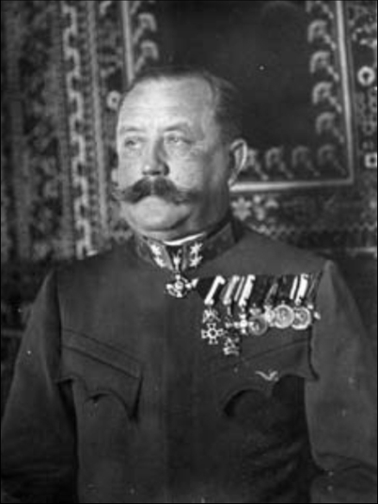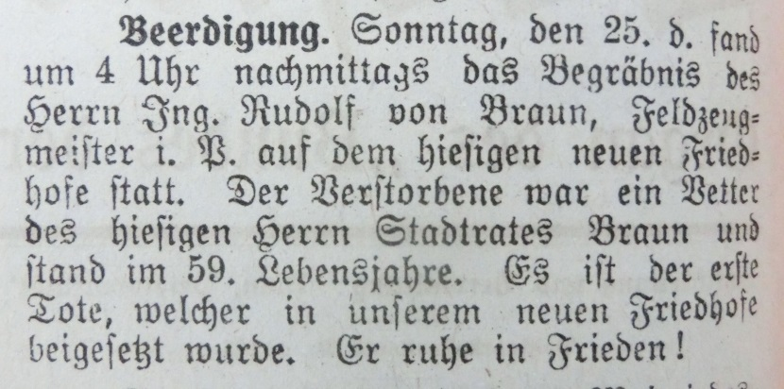
Deutsche westböhmische Stimmen, 1920 – Zpráva o převezení a pochování vojáka ing. Rudolfa Brauna
(Wikipedie)
Syn Johanna a Josefy Braunových byl technický nadaný a svou životní dráhu zasvětil armádě. Po maturitě na českobudějovickém gymnáziu absolvoval v letech 1879-1882 Technickou vojenskou akademii ve Vídni. Do metropole monarchie přestěhoval i rodiče. Zůstal svobodný a domácnost mu vedla matka. Sloužil v různých místech monarchie (Trebinje – Bosna a Hercegovina, Trento) a postupně stoupal v hodnostech. V roce 1906 se přihlásil, už jako c. a k. plukovník/Oberst, v Praze na adrese Smíchov čp. 1055. (Pobytová přihláška) Za Velké války velel na srbské frontě a ještě před skončením války byl na jaře 1918 povýšen na polního zbrojmistra/Feldzeugmeister. Jako penzionovaný důstojník žil ve Vídni. V roce 1919 získal plánské domovské právo. Po náhlém skonu byl do Plané převezen a jako vůbec první 25. dubna 1920 pochován na nově otevřeném městském hřbitově. Jeho rodiče zřejmě nechali do rodinné hrobky později převézt pozůstalí příbuzní.
Oba rodičové vojáka Rudolfa měli jako plánští rodáci ve městě až do smrti domovskou příslušnost, ačkoliv většinu života prožili v jihočeské metropoli a Vídni. Otec Johann Braun (* 22. 5. 1821 Planá - + 25. 11. 1890 Vídeň) byl potomkem a v řemesle i následovníkem svého otce Josefa Po vyučení vyrazil patrně na zkušenou na jih Čech. Jako 35letý se, už jako měšťan a mědikovec města České Budějovice, bytem na Vídeňském předměstí (dnešní Kněžská) čp. 90, vrátil do rodné Plané, aby se zde oženil. Nevěsta Josefa Zimmert(ová) (* 27. 8. 1825 Planá - + 29. 6. 1885 Vídeň) byla dcerou bednáře Antona Zimmerta usazeného na plánském Zámeckém předměstí v čp. 35/III (nyní Tachovská 249). Po sňatku, který s Johannem Braunem uzavřela 28. 6. 1856, následovala svého muže do Českých Budějovic a v nárožním domě při východní části budějovických městských hradeb se starala o domácnost a jediného potomka, nadějného syna Rudolfa. Za synem do Vídně se s manželem odstěhovali a oba tu dožili. Zatím není jasné, za jakých okolností je nechali příbuzní pochovat v plánské hrobce po boku jediného syna.
Ve 2. polovině 20. let 20. století se prostorná hrobka stala místem posledního odpočinku dalšího z členů rodu Braunových. Manželku Aloisii, která si podle tehdejší módy nechala říkat Luise, tu pochoval stejnojmenný bratranec důstojníka Rudolfa. Aloisie Braun(ová)
(* 26. 2. 1874 Koloveč - + 12. 10. 1927 Planá) byla dcerou domkáře Matěje Sperla a Anny roz. Háblové z Kolovče čp. 44. (Kniha narození) Rodiče se později usadili ve Stříbře a Matěj zde podnikal jako dodavatel vápna. Aloisie zamířila do Plané za bratrem Josefem Sperlem, který měl na Nádražním předměstí v čp. 167/II (nyní Nádražní 501) podnik se stavebninami a uhlím. Po svatbě s Rudolfem Braunem uskutečněné 3. 2. 1898 ve Stříbře se věnovala domácnosti a výchově dětí. (Kniha sňatků) Kromě Rudolfa ml./jun měli patrně už jen Franze (*8. 9. 1905 Planá - + Německo po 1945?). Nedožila se ani 53 let.
Její manžel Rudolf Braun st./sen. (* 6. 10. 1873 Planá - + 27. 1. 1942 Planá)
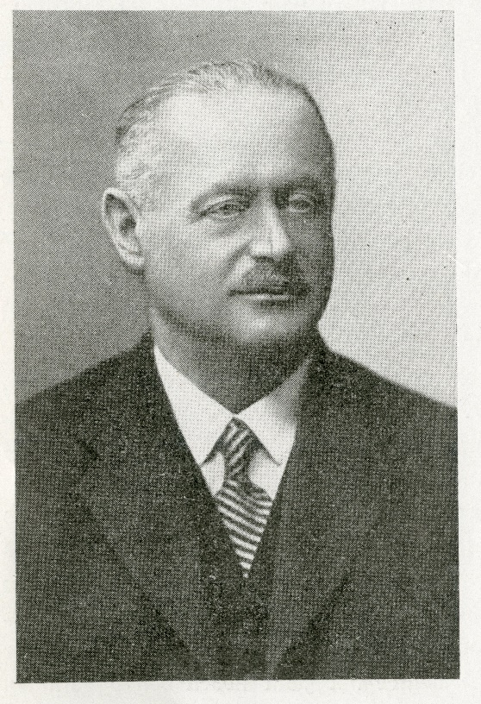Rudolf Braun st.
byl stejně jako jeho o 12 let starší bratranec technicky nadaný a své schopnosti uplatnil zejména ve službách rodného města. Narodil se otci Felixovi, který byl bratrem výše uvedeného Johanna Brauna, a Julie Koch(ové) z Chotěšova. V letech 1923-1934 byl jedním z plánských zastupitelů. Jeho největší zásluhou bylo zajištění zásobování města pitnou i užitkovou vodou. V letech 1929-1931 přivedla firma Braun do města vodu z pramenů nacházejících se v městském lese při státní hranici. Náklady 4 880 000,- korun byly na tehdejší dobu mimořádně vysoké a technické řešení bylo s ohledem na terén velmi složité. Ve výsledku však Planá získala trvalé zásobování kvalitní vodou. Spolupracovníkem Rudolfa st. se po vystudování stal prvorozený syn ing. Rudolf Braun ml./jun. (*10. 12. 1894 Planá - + 25. 4. 1945 Planá). Do konce druhé světové války zrealizovala firma Braun vodovodní vedení v řadě obcí, jak potvrzují dochované úhledně vyvedené projekty opatřené razítkem firmy. Sídlem podniku se stal v jižní frontě náměstí dům čp. 72/I (nyní nám. Svobody 54), který nechali Braunové přestavět z původního středověkého domu se štítem do náměstí na čtyřpodlažní „mrakodrap“, jeden z nejvyšších v historickém jádru města. Rudolf ml. zůstal svobodný a podlehl těžké nemoci v nedožitých 51 letech jen několik dnů před koncem 2. světové války. Bezpochyby byl uložen po bok svých rodičů, nicméně s ohledem na poměry v samém závěru války už nedošlo na dopsání jeho jména na náhrobní kámen. Velká plastická písmena RUDOLF BRAUN na průčelí mezi přízemím a 1. patrem domu připomínala někdejší významnou firmu ještě několik let po skončení války. V prostoru bývalé kanceláře v přízemí se po roce 1945 mj. prodávaly nejrůznější druhy potravinářského zboží včetně lahůdek, bývala zde mlékárna, v nedávné době pak prodejna textilu aj.

Reklama 1926

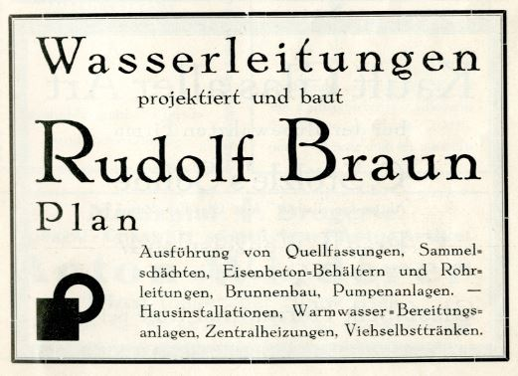 Reklama 1933

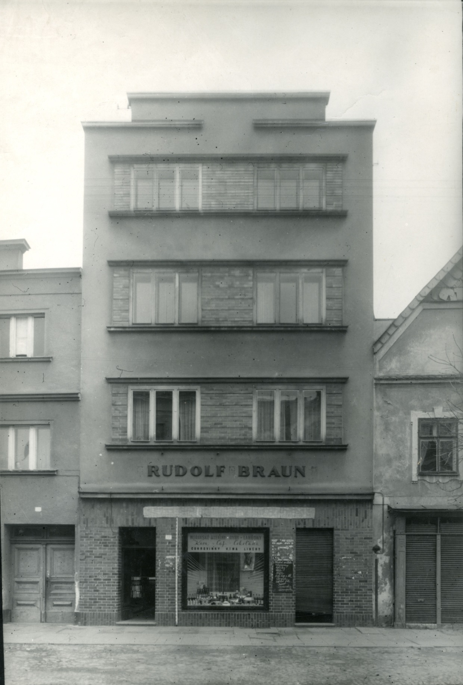
Dům čp. 72/I (nyní nám. Svobody 54)

Hrobka pořadové číslo 5 - evidenční číslo 147

Text na centrální desce: FAMILIE KRONER

Na pomníku vlevo a na centrální části kdysi bývaly desky se jmény a daty pohřbených. Dnes jsou po nich dochovány jen 4 otvory a desky samotné jsou nezvěstné. Podle dokumentů je hrobka s největší pravděpodobností místem posledního odpočinku členů jedné z větví rodu Kronerových. Příjmení (zaznamenané i jako Croner) náleží mezi nejstarší v Plané a jeho nositelé patřili k těm několika rodinám, které přežily velký mor v roce 1591.
Od 1. poloviny 19. století byla jedna z rodin Kronerových spojena s domem na Petrském předměstí čp. 82/II (Dukelských hrdinů čp. 102). Tehdy se jeho majitelem stal barvířský mistr Wenzel Kroner. Jeho syn Ferdinand Kroner (* 22. 5. 1823) se v roce 1847 oženil s Augustou (*1824), dcerou ševcovského mistra Josefa Ortmanna z měšťanského domu 41/I (nyní nám. Svobody 31) a přivedl si ji do domu na Petrském předměstí.
Manželům se narodili: Anna (*29. 1. 1851 Planá - + 26. 2. 1927 Planá), po ní Franzisca (* 28. 11. 1852.) a posléze synové Anton (*3. 1. 1855 Planá – + 18. 10. 1939 Planá) (Kniha narození) a Karl (* 24. 1. 1862). Franzisca a Karel se odstěhovali za svými životními partnery. V rodném domě zůstala jako hospodyně neprovdaná Anna, která pod rodnou střechou zemřela ve věku nedožitých 77 let jako výměnkářka a do rodinné hrobky byla pochována zřejmě jako první.
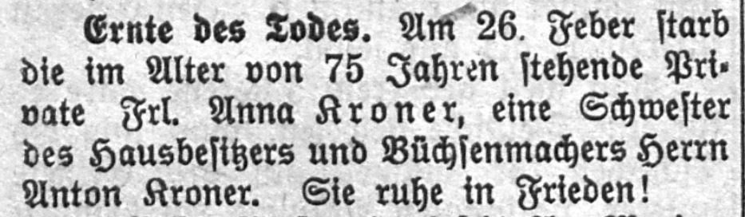
Deutsche westböhmische Stimmen, 1927 – Zpráva o úmrtí Anny Kronerové

Anton, byl už jako 14letý puškařským učněm a po vyučení se tímto řemeslem živil po desítky let. V roce 1884 převzal rodný dům a společně se sestrou Annou v něm hospodařili, neboť pouhé řemeslo k obživě nestačilo. Dne 2. 8. 1887 Anton v Lestkově pojal za manželku Annu Marií Schweinitzer(ovou) (*24. 6. 1864), dceru mlynáře v Českém mlýně, Stan čp. 27/Böhmisch Mühle, Gstom. Spolu měli zřejmě jediného potomka, dceru Annu (*23. 7. 1888). Ta zůstala patrně jediným potomkem a v rodném domě žila jako svobodná „soukromnice“ z prostředků nahospodařených předky.
Ještě v roce 1900 Anton uváděl jako hlavní zdroj obživy puškařství a jako vedlejší zaměstnání zemědělství. O deset let později tomu bylo již naopak. Své podnikání ukončil mezi roky 1926 a 1935. (Kniha úmrtí) Zatím není jisté, zda manželka Anna Marie zemřela ještě před odchodem do Německa, nebo byly s dcerou Annou odsunuty a dožily na německém území.
Hrobka pořadové číslo 6 - evidenční číslo 148

Text na centrální desce: FAMILIE
RAPP
SCHUMANN

Text na desce vlevo: JOSEF RAPP
MINISTERIALRAT
* 27. 7. 1860
+ 15. 8. 1929

BETTY RAPP
* 3. 12. 1863
+ 28. 1. 1936

Honosná hrobka je posledním útočištěm manželů, kteří většinu svého života prožili v Praze, ale v Plané si přáli odpočívat navěky. Prvním obyvatelem hrobky se stal ministerský rada Josef Rapp, který byl do okresního města v západním příhraničí podvakrát přikázán v rámci své úřednické kariéry a našel zde i manželku.
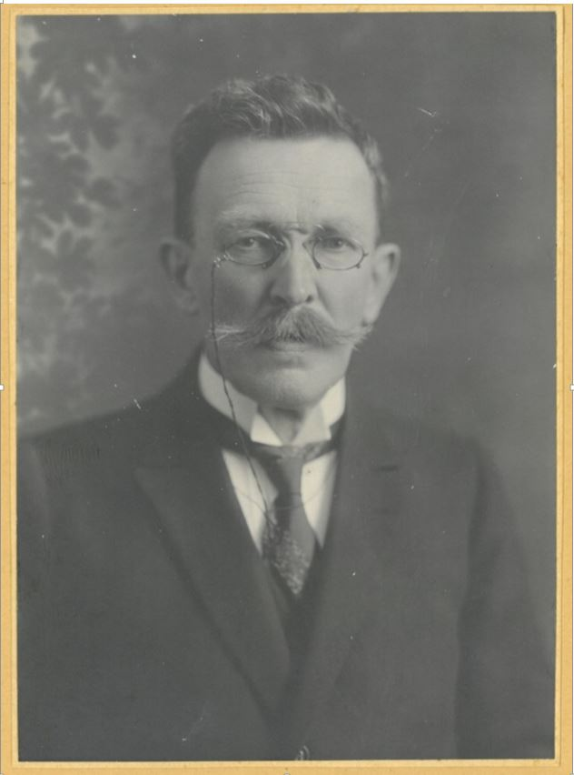 Josef Rapp
Pocházel z rodiny německy mluvících pražských měšťanů a mistrů sedlářských. Narodil se na Malé Straně v domě čp. 300. Po absolvování studia reálky se ve studijním roce 1879/80 zapsal na Německou vysokou školu technickou (Deutsche Technische Hochschule ) v Praze, odbor I., stavební inženýrství (Abteilung für Ingenieurschule, Ingenieurbau). Na začátku r. 1880 však nastoupil výcvik jako jednoroční dobrovolník u 28. pěšího pluku. Vysokoškolská studia posléze úspěšně dokončil a nastoupil jako úředník v Praze, krátce na to působil v Čáslavi a pak znovu v Praze. Téměř celý r. 1890 pracoval v Plané, poté ještě v Lokti a Teplé. Od r. 1891 byl opětovně zaměstnán v Plané na Okresním úřadu. Ve městě bydlel v čp. 103/I (nyní Tylova 168).
Dne 22. září 1892, už jako sirotek, uzavřel v městském kostele sňatek (Kniha manželství) s Barbarou Peutelschmiedovou (*3. 12. 1863 Planá - + 28. 1. 1936 Praha) (Kniha narození), která si v duchu dobové módy nechala říkat Betty. Byla potomkem rozvětveného rodu barvířů Peutelschmiedů usazených v Plané nejpozději od 16. století. Mistr barvíř Christian Peutelschmied (*1837) z čp. 75/II (nyní Dukelských hrdinů čp. 95) jí s manželkou Katharinou rozenou Parger(ovou) pocházející z Vídně přivedli na svět jako druhorozenou po starší sestře Theresii (* 10. 2. 1862 Planá - + 2. 1. 1924 Planá). S rodinou žila i pomocnice v domácnosti, kuchařka a nakonec hospodyně Anna Schuhmannová (*1849 Michalovy Hory- +1898 Planá), která barvíři Christianovi porodila syna Karla Schuhmanna (*6. 2. 1875 Planá – 5. 5. 1945 z Prahy odhlášen neznámo kam). (Kniha narození) Karl byl vychováván společně s nevlastními sestrami a zejména Betty k němu měla blízký sourozenecký vztah. Rodný dům opustil před rokem 1890.
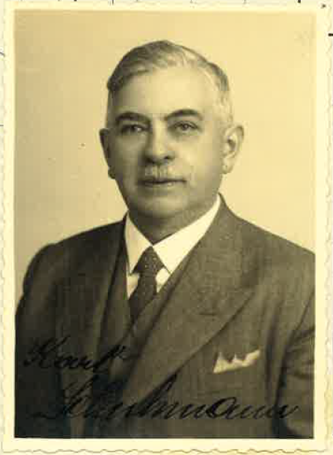 Karl Schuhmann
Betty se do sňatku starala o rodnou domácnost, neboť sestra Theresia, dámská krejčová a modistka, měla už vlastní domácnost. Pět let po svatbě na konci března 1897 se manželé vrátili do Prahy a zabydleli na Starém Městě. Barbařiným domovem se tak na 40 let stalo hlavní město. Potomků se dle všeho manželé nedočkali.
V Praze se v roce 1906 usadil také Karl. Od r. 1912 tu měl domovskou příslušnost a podnikal jako obchodník s hračkami. (Pobytová přihláška)
Zůstal svobodný. S nevlastní sestrou tak k sobě měli blízko.
C. a k. místodržitelský inženýr Josef Rapp po návratu do Prahy nastoupil do zemského oddělení hydrografického ústavu Vídeň (po vzniku ČSR Hydrometeorologický ústav) a okolo r. 1910 se stal jeho přednostou. Na konci dubna 1919 jej prezident Masaryk jmenoval vrchním stavebním radou. Barbara se téhož roku stala majitelkou rodného domu v Plané. V roce 1920 byl povýšen do V. hodnostní třídy s titulem ministerský rada. Penzionován byl v roce 1924. Neočekávaně zemřel v milované Plané, při jedné z návštěv a zde byl také dle svého přání pochován. (Kniha úmrtí)
Vdova Betty dožila v Martinské 2 na Praze I. Po úmrtí byla do domovské obce převezena a pochována vedle manžela, kterého přežila téměř o sedm let.
Karl se po Barbařině úmrtí stal jediným dědicem jejích domů v Praze III. na Malé Straně čp. 234 a v Plané čp. 75/II. Sám naposledy bydlel v Nerudově 45. V roce 1945 žádal o vrácení československého občanství, od léta 1946 však přestal komunikovat s úřady. Zůstává otázkou, zda byl odsunut, nebo zemřel na českém území, a kde je případně pochován. O jeho uložení v plánské hrobce zatím dokumenty mlčí.

Hrobka pořadové číslo 7 – zatím bez evidenčního čísla

Zatím anonymní, deska s údaji o pochovaných je rozbitá a střepy neznámo kde. Zůstává jen viditelný její obrys, který se nacházel na hlavním zaobleném kameni, dnes patrně sekundárně osazeném křížem.
Identifikaci snad bude možné provést po otevření hrobky a získání konkrétních údajů z rakví či tabulek.
Údaje o pohřbených by mohla osvětlit i fotografie zachycující desku se jmény a daty (nebo alespoň příjmením rodiny) na pomníku. Zatím je však takováto fotografie nezvěstná.

Hrobka pořadové číslo 8 - evidenční číslo 149

Text na centrální desce: Therese Steiner Med. U. Dr.
geb. Müller Wilhelm Steiner
geb. 30./8. 1863 gest. 25./7. 1935 geb. 15./5. 1859 gest. 11./12. 1935

Ani jeden z manželů Steinerových z Plánska nepocházel, přesto zde byli po téměř půl století spolužití s místními, a hlavně laskavé vstřícnosti manžela, velmi váženi.
Budoucí lékař Wilhelm Steiner (*15. 5. 1859 Obersteine, okr. Neurode - + 11. 12. 1935 Josefova Huť/Josefihütte) pocházel z tehdejšího Pruského Slezska, které je nyní součástí Durynska, jedné z německých spolkových zemí. Jeho otec Karl živil rodinu jako mlynář, matka Anna se starala o domácnost. Wilhelm absolvoval gymnázium v Bohosudově/Mariaschein a po maturitě zahájil studia na lékařské fakultě německé Karlo-Ferdinandovy univerzity v Praze.
V průběhu studia se v Praze 28. 5. 1882 oženil s Theresií rozenou Müller(ovou) (*31. 8. 1863 Kašperské Hory/Bergreichenstein - + 25. 7. 1935 Josefova Huť/Josefihütte). Nevěsta byla dcerou soukromníka Roberta Müllera v Kašperských Horách (nyní Fügnerova ulice) čp. 35, který byl synem Emanuela Müllera, držitele velkostatku Palvínov (od 1823) a Vatětice (od 1832) na okrese Klatovy. Její matka, Theresia Schmidt, byla dcerou majitele sklárny a velkostatku ve v Podlesí/Vogelsang na okr. Klatovy čp. 1. Snad právě finanční zázemí rodin umožnilo Wilhelmovi vystudovat medicínu a dne 26. 3. 1887 byl slavnostně promován. (Matrika doktorů Karlo Ferdinandovy univerzity)
Z Prahy se manželé následujícího roku přestěhovali do Lestkova/Leskau, kde Wilhelm 1. 5. 1888 zaujal místo městského lékaře a se zastupiteli se dohodl na čtyřleté službě za gáži 300 zlatých a užívání bytu včetně ordinace v budově empirové radnice čp. 1. (Kronika obce Lestkov) Také zde získal domovské právo. Manželům se tu narodil první potomek, dcera Marie (* 1890). Od 1. 1. 1891 byl MUDr. Steiner jmenován obvodním lékařem pro Lestkov a okolí, za což dostával 400 zlatých a k tomu 290 zlatých na cestovní výdaje. (Kronika obce Lestkov)
Po skončení smluvního závazku se s rodinou přesunuli a po zbytek aktivního věku byl Wilhelm Steiner obvodním lékařem v Josefově Huti. (Šumavské ozvěny) Byt i ordinaci měl na levém břehu Mže v prvním patře hospody „Hüttengasthaus“ čp. 21, která spadala pod Dolní Sedliště/Unter Zetlisch, místní část obce Vysoké Sedliště/Hohen Zetlisch. Mezi jeho pacienty byli i zaměstnanci dráhy a pracovníci zdejší železárny sídlící na protějším břehu říčky v tehdejší Josefově Huti, místní části obce Pavlovice/Pawlowitz. Tady přišli na svět další potomci Steinerových: Theresia ml. (*1892), Anna (*1893) a Karl (*1895). Pan doktor ordinoval do nejméně do roku 1925 a i na odpočinku se zapojoval do veřejného a spolkového života. Byl platným členem plánského rybářského spolku a za zásluhy o jeho fungování jej jmenovali čestným členem. Svou ženu přežil o pouhých pět měsíců. Někteří z potomků se usadili v Plané, zbudovali hrobku a pochovali do ní oba rodiče.
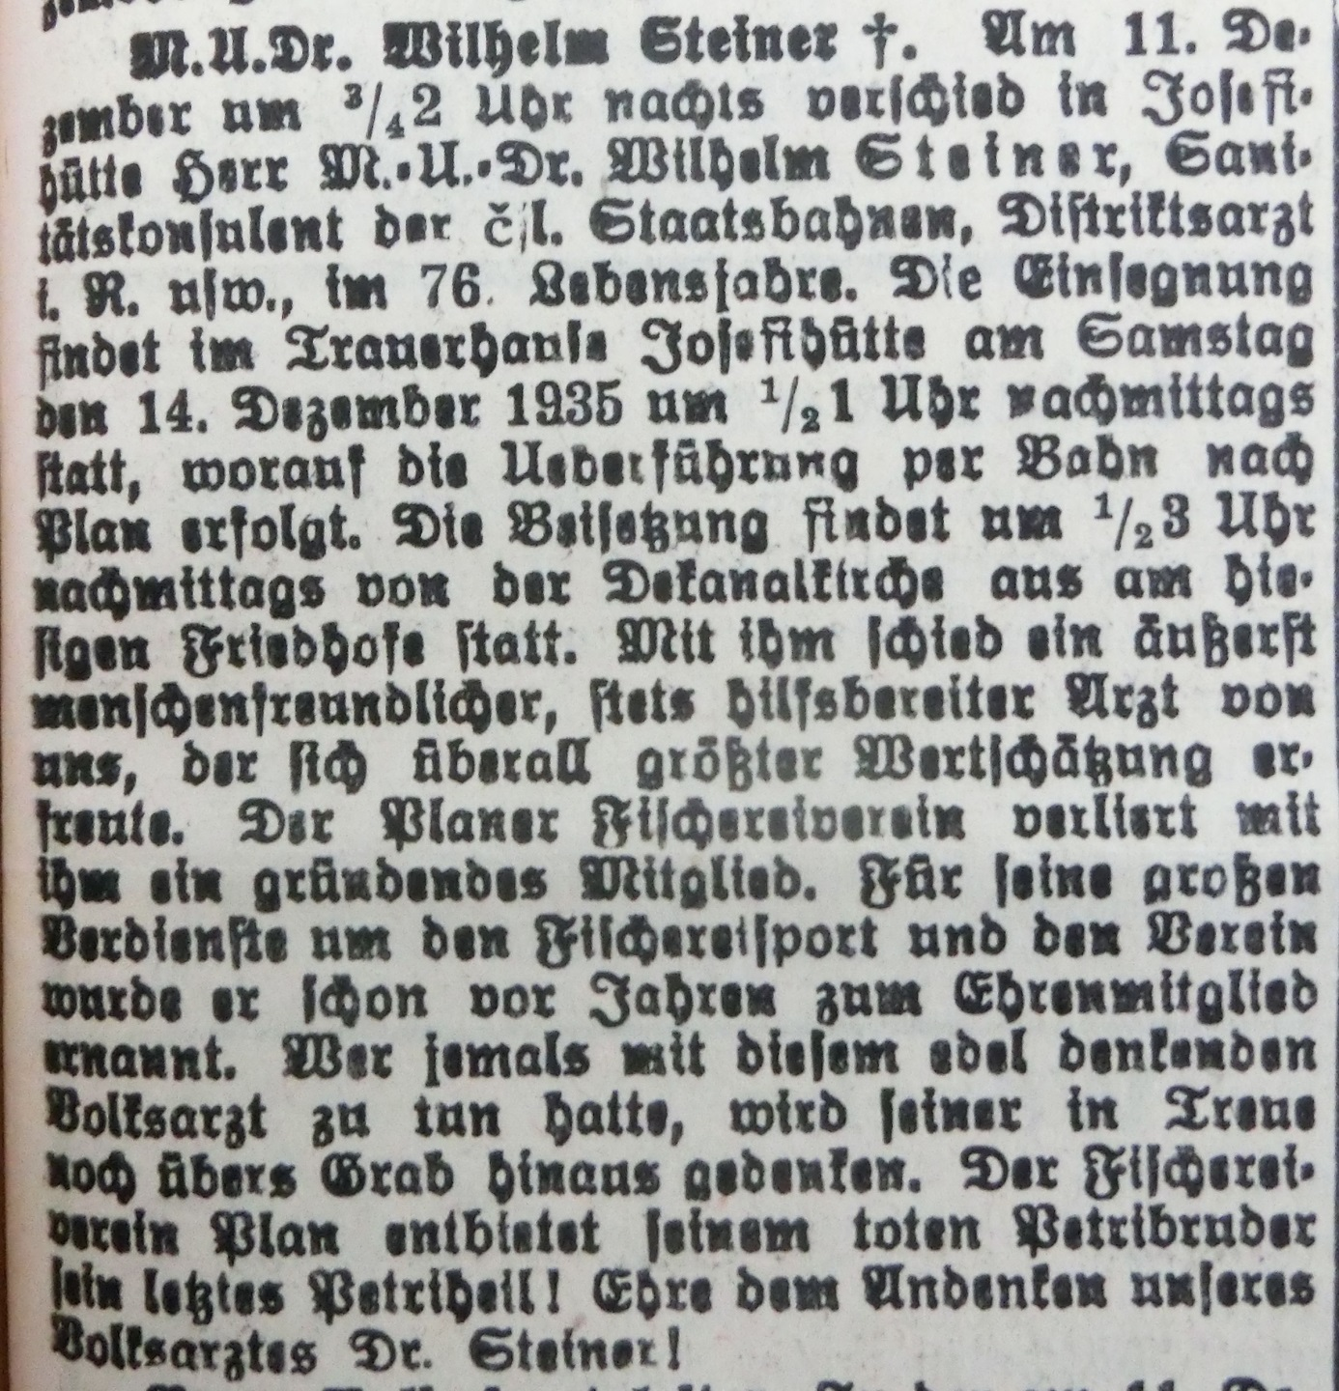
Deutsche westböhmische Stimmen, 1935 – nekrolog dr. Steinera

Hrobka pořadové číslo 9 - evidenční číslo 150

Text na centrální desce: Familie Stopfer
Johann Paul Stopfer Marie Stopfer
Lohgerber geb. 20. Juli 1891
geb. 21. November 1853 gest. 19. November 1918
gest. 31. August 1929
Karolina Stopfer
Lohgerberswitwe
geb. 26. März 1862
gest. 2. November 1933

Text na dolní desce: Stopfer
Karl Aloisia
geb. 23. 09. 1899 geb. 10. 10. 1903
in Plan in Höflein
gest. 17. 04. 1973 gest. 31. 01. 1994
in Kempten in Kempten

Od 1. poloviny 17. století je v Plané doložen rod barvířů Stopferových, který byl po generace usazen na Zámeckém předměstí/Schlossvorstadt čp. 123/III (nyní Zámecká 172). V hrobce spočívají manželé Johann Paul a Karolina, jejich předčasně zesnulá dcera Marie a také nejmladší syn Karl s druhou manželkou Aloisií.
Johann Paul Stopfer (*21. 11. 1853 Planá -+ 31. 8. 1929 Planá) (Kniha narození) byl synem měšťana Johanna (*1815) a Juliany rozené Haustein (*1822), dcery krupičáře (Griesler). Řemeslu se vyučil u svého otce a zřejmě i děda Mathäuse. Dne 13. 5. 1884 byl v Michalových Horách oddán s Karolinou Zeschik(ovou) (Kniha manželství), dcerou michalovohorského měšťana a výčepního Johanna Zeschika a Margarethy rozené Haibl z čp. 11. Po sňatku se Karolina odstěhovala do Plané a vedla zde život matky početné rodiny a hospodyně. S Johannem přivedli na svět: Franze (*1885), Josefa (*1887), Marii (*1891), Katharinu (*1894) a Karla (* 23. 9. 1899). Všichni synové se u otce vyučili barvířskému řemeslu. Po skončení 1. světové války předčasně zesnula jako svobodná v nedožitých 28 letech na zánět pohrudnice starší z dcer Marie Stopfer (* 20. 7. 1891 Planá - 19. 11. 1918 Planá), která byla pochována ještě na starém hřbitově. (Kniha úmrtí)
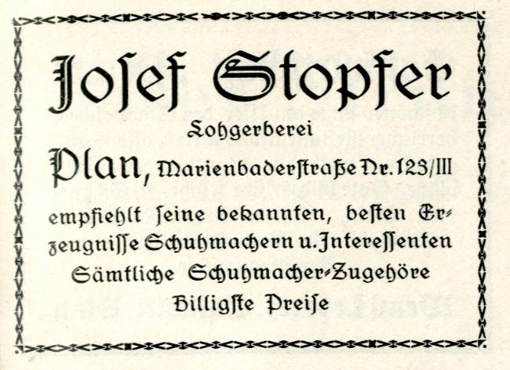Reklama 1933
V roce 1920 Johann převedl živnost na nejstaršího syna Franze a na odpočinek si s manželkou zakoupili zánovní vilu čp. 196/II v dr. Engl Strasse (nyní Jateční 564). Karolina vilu u nádraží v roce 1933 prodala a výnos rozdělila mezi syny. Po založení nového městského hřbitova nechali zbudovat rodinnou hrobku, do níž byla přenesena Marie a po ní uloženi její rodiče. Nejprve v roce 1929 Johann, (Kniha úmrtí) čtyři roky za ním následovala Karolina. (Kniha úmrtí)
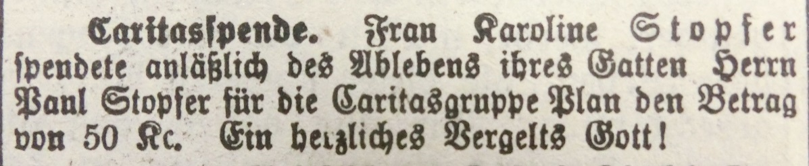
Deutsche westböhmische Stimmen, 1929 – Příspěvek Karoliny Stopfer(ové) na charitu po úmrtí manžela
Nejmladší syn Karl Stopfer (* 23. 9. 1899 Planá - + 17. 4. 1973 Kempten/Německo) se oženil se necelé čtyři měsíce před skonem svého otce jako první ze synů. Jeho první ženou se 11. 5. 1929 stala v Trstěnicích/Neudorf Elisabetha Zwerenz (* 13. 9. 1903 Hamrníky/Hammerhäuser - + 4. 11. 1939 Dobřany) (Kniha sňatků), dcera tesařského pomocníka pocházejícího z Mýta u Tachova. Na Nádražním předměstí v dr. Engl Strasse postavili na dohled od vily Karlových rodičů vlastní dům čp. 281/II (nyní Jateční 574) Měli dceru Elizabeth (*21. 7. 1936 Planá) a syna Horsta Karla (* 22. 12. 1937 Planá), který však zemřel jako 10denní v poslední den roku 1937.
Podruhé se Karl oženil dne 16. 11. 1940 v Plané. (Kniha sňatků)
Aloisia Stopfer(ová) rozená Haupt(ová) (* 10. 10. 1903 Hevlín/Höflein an der Thaya/okr. Znojmo/Znaim - + 31. 01. 1994 Kempten/Německo) byla kuchařkou a s Karlem vychovali dceru Elisabeth z Karlova předchozího manželství i společného syna Waltera (*23. 11. 1941 Planá). Po odsunu dožili v Bavorsku, 375 km od Plané. K poslednímu odpočinku však byli převezeni ke svým předkům.

Hrobka pořadové číslo 10 - evidenční číslo 151

Text na desce vlevo: Helmut Faber
* 3. 5. 1926 - + 15. 7. 1926

Text na centrální desce: Max Andres
Direktor i. R.
1857 – 1936

Marie Andres
1861 – 1937

Text na desce vpravo: Josef Tomaschek
Professor
1873 – 1928

Místo posledního odpočinku manželů Andresových, jejich zetě a vnuka. Hrobku nechal zbudovat význačný plánský měšťan, podnikatel a veřejný činitel, Max Andres (* 23. 12. 1857 Görlitz – + 22. 4. 1936 Planá).
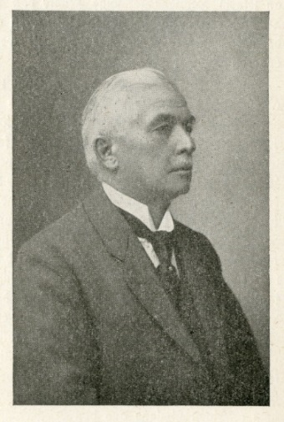 Max Andres
Syn praktického lékaře Heinricha Andrese a Amalie Kettmann, evangelík augsburského vyznání, se sice narodil v Sasku, domovskou příslušnost měl však v Breslau (Wróclaw/Polsko), hlavním městě Slezska. Nelze vyloučit, že tam přesídlil a usadil se z důvodu sňatku.
Po ovdovění se seznámil (a zřejmě nejprve podle svého vyznání) oženil s katoličkou Marií ovdovělou Christof (*15. 8. 1861 Planá - + 1. 6. 1937 Planá). (Kniha manželství) Ta pocházela z rodiny barvíře Johanna Kuchenharta a a Theresie rozené Breitengraserové z čp. 45/I (nyní na jeho místě na nám. Svobody zčásti stojí Kino). V roce 1881 se provdala úředníka plánské spořitelny („SparkassaOffizial“) Emiliana Christofa z čp. 103/I ve Fleischgasse (nyní Tylova 168), který však jako 31letý zemřel v roce 1885. Spolu měli dcery Theresii (*1882 -+1886) a Emilianu (*1883).
Marie s Maxem žili nejprve v Sasku v obci Schedewitz (nyní čtvrť Zwickau). Tady se narodili Johann (*1881) a Alexander (*1883). Do Plané se rodina přestěhovala v roce 1883. Město se stalo rodištěm Elsy (*1888), Friedricha (*1893), Luzie (* 1896) a Maxe ml. (*1899). Katolického sňatku s Maxem se Marie dočkala až 10. 5. 1892 v plánském kostele.
Max v Plané pracoval jako úředník a později podílník firmy Schubert z Rotenkirchenu, obchodující se dřevem. V roce 1897 získal plánskou domovskou příslušnost a začal se dřevem sám podnikat. Výrazně se účastnil veřejného života. Od roku 1900 až do roku 1933 byl volen do orgánů Města, v letech 1902-1921 zasedal v místní školní radě a dvakrát byl zvolen i do výboru plánské spořitelny. Mezi roky 1918-1930 zastával funkci ředitele „Prager Holzindustrie A. G. Prag v Plané“. Patřil mu velký činžovní dům čp. 102/I ve Fleischgasse (nyní Tylova 167), v němž žily rodiny Maxových potomků.
Nejmladší Maxova a Mariina dcera Luzia se 6. 10. 1923 v Plané provdala za Ing. Josefa Fabera (* 5. 3. 1896), o syna pekaře z Chodové Plané čp. 20 (Kniha manželství), Tehdy už byl domovsky příslušný do Dobřan čp. 273. Jejich syn, Helmut Faber (*3. 5. 1926 Planá - + 15. 7. 1926 Planá) se kvůli bronchitidě nedožil ani tří měsíců věku a byl jako první pochován do rodinné hrobky. (Kniha úmrtí)
Po dvou letech byla rodinná hrobka znovu otevřena, aby do ní byly uloženy ostatky zetě Andresových. Josef Tomaschek (*20. 4. 1873 Lázně Bohdaneč - + 13. 7. 1928 Planá) byl synem obchodníka Josefa Tomascheka z Lázní Bohdaneč čp. 112 a Franzisky Tater(ové) z Třebechovic pod Orebem. V roce 1902 byl do Plané přidělen jako profesor matematiky na tehdejší gymnázium císaře Františka Josefa I. Ve městě se seznámil a 18. 8. 1905 oženil s Emilianou Christof(ovou), dcerou Marie Andresové z prvního manželství. (Kniha manželství). Narodila se jim Emilie (* 1906), po ní syn Karl Josef (*1908) Bydleli v jednom z bytů činžovního domu čp. 102/I ve Fleischgasse (Tylova 167). Profesor Tomaschek na gymnáziu přednášel do roku 1909, přičemž se těšil vážnosti a úctě místních spoluobčanů. Byl i členem plánského rybářského spolku. Z Plané byl přikázán do Vídně na tamní reálku (Bundesrealschule). O prázdninách se vracel odpočívat do Plané. V létě 1928 se v důsledku náročného povolání zhoršilo jeho nervové onemocnění natolik, že volil dobrovolný odchod ze života. (Kniha úmrtí) Navzdory tomu se jeho pohřeb odehrál důstojně za početné účasti obyvatel Plané a okolí.
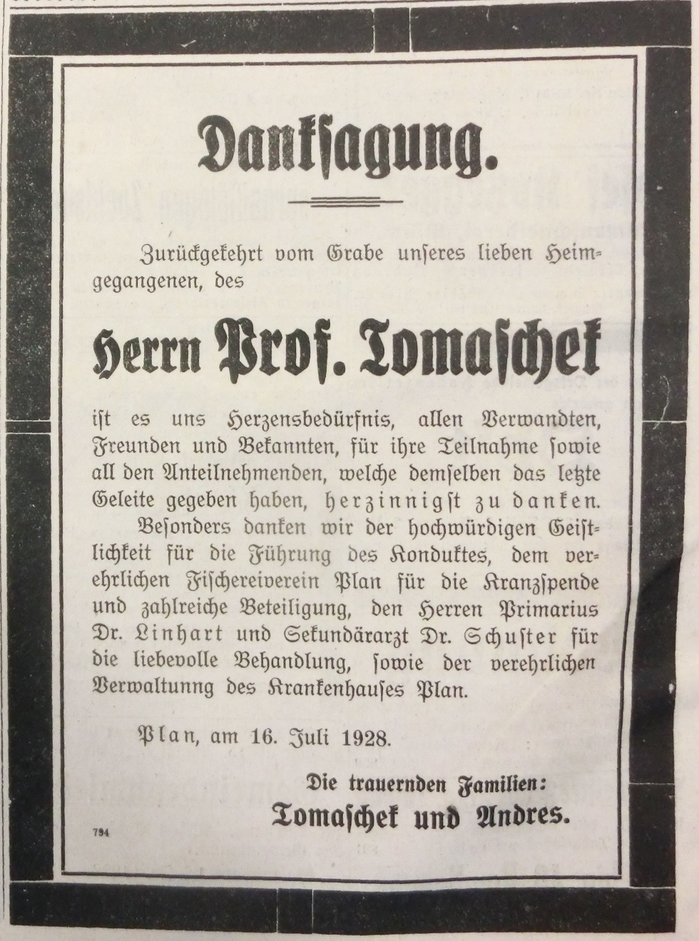
Deutsche westböhmische Stimmen, 1928 – Poděkování pozůstalých za účast veřejnosti na pohřbu

Hrobka pořadové číslo 11 – bez evidenčního čísla

Text na desce vlevo: Ellen Urban
1883 – 1918

Text na centrální desce: Med. U. Dr.
Michel Urban
Stadtarzt i. R.
1847 - 1936

Text na desce vpravo: Gretl Urban
1907 – 1909

V hrobce odpočívají tři generace rodiny Urbanovy. Z ní se jako první usadil už v 19. století v tehdejším okresním městě lékař Michael Urban (*30. 4. 1847 Dolní Žandov - + 1. 12. 1936 Planá). (Kniha narození)
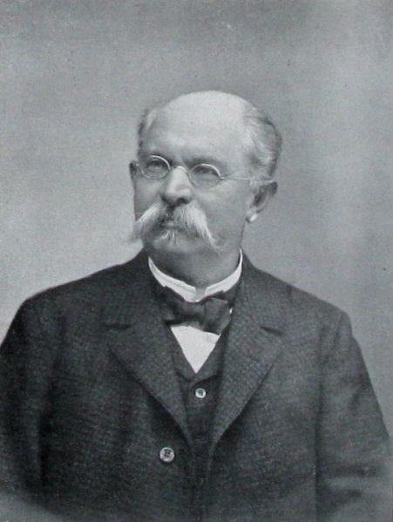 MUDr. Michael Urban
Syn sedláka Filipa a Kathariny rozené Modes vyrostl na matčině statku zvaném“Geigerhof“ čp. 124. Po studiu na chebském gymnáziu absolvoval medicínu na vídeňské a pražské univerzitě. Po promoci v roce 1873 si v Plané zařídil lékařskou praxi a mezi roky 1876-1885 ordinoval jako lékař zeměbraneckého praporu č. 52.
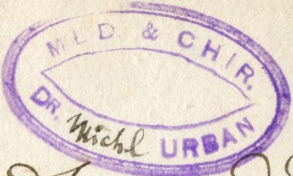 Služební razítko MUDr. Urbana
Dne 15. 10. 1878 se jeho ženou stala Anna Maria rozená Kuchenhardt (*15. 3. 1860 Planá - + 18. 5. 1947 Bad Brückenau), dcera barvíře. (Kniha manželství) S ní měl syna Ferdinanda (* 4. 8. 1879 Planá - + 5. 1. 1951 Heidenheim an der Brenz) a dceru Johannu (*18. 10. 1880). Od roku 1891 dlouhá léta působil jako hlavní obvodní lékař. Krom lékařské praxe působil jako veřejný činitel, zasedal v představenstvu plánské spořitelny, spolupracoval s hasiči a sportovci, zastával řadu funkcí. Při tom stačil neúnavně psát o historii nejen zdravotnictví, ale také rodného Kynžvartska a druhého domova Plánska. Sbíral regionální pověsti, sám skládal básně, jeho příspěvky putovaly do mnoha redakcí. Jeho rozsáhlé dílo je rozeseto po desítkách knižních a novinových titulů vycházejících po celé zemi. V roce 1908 se stal majitelem domu čp. 71/I. (nyní 56) na náměstí, v němž i dožil.
Rodinná hrobka však byla zřízena kvůli předčasnému úmrtí vnučky pana doktora, ani ne tříleté Margarethy zvané podomácku Gretl (*30. 9. 1907 Planá - + 20. 4. 1909 Praha/U Apolináře), která podlehla zápalu plic. Jejími rodiči byli prof. Ferdinand Urban, od roku 1903 pedagog na plánském gymnáziu a Helena/Ellen Urban (*30. 9. 1883 Christ Church, Nový Zéland - + 11. 10. 1918 Planá) rozené Lendlmayer von Lendenfeld.
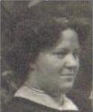 Helena/Ellen Urban(ová)
Helena pocházela z evangelické rodiny rytíře Roberta Lendlmayera von Lendenfeld (*1858 Štýrský Hradec/Graz – +1913 Praha), přírodovědce, cestovatele a horolezce, který v letech 1881-1886 působil na Novém Zélandu. Robert s manželkou Annou Julií Marií rozenou Skala přivedli na svět deset potomků. Helena se na německé Karlo-Ferdinadově univerzitě v Praze seznámila se žákem svého otce, PhDr. Ferdinandem Urbanem (*1860 Planá - + 1947 Bad Brückenau). Sňatek uzavřeli 28. 7. 1905 v Plané a přivedli na svět dva syny a tři dcery. Rodina žila na Petrském předměstí v Schillerstrasse čp. 173/II (nyní Smetanova 361) a 179/II (nyní Smetanova 360). Předčasně zemřela na španělskou chřipku. (Kniha úmrtí)
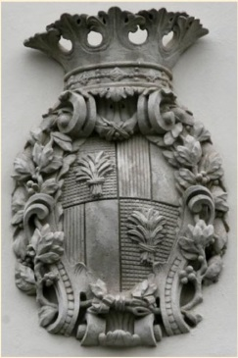 Lendelmayer von Lendenfeld

Hrobka pořadové číslo 12 – evidenční číslo 146

Text na desce: ANTON
OSSADNIK
SCHULLEITER
* 6/1 1860 + 4/6 1921

Pedagoga Antona Ossadnika (*6. 1. 1860 Loděnice - + 4. 6. 1921 Lhota u Stříbra) (Kniha narození)
, kdysi známého po celém území dnešního okresu Tachov, zaválo povolání od dnešní česko polské hranice až do západního pohraničí. Byl synem domkáře Johanna a Kláry rozené Friedrichové z malé vísky (nyní místní část obce Holasovice, okr. Opava) na potoce Lipinka.
Na Tachovsku zahájil pedagogické působení v obecné škole v Ostrově u Tachova/Ostrau (1880-1881). Poté do roku 1884 vedl školu v Josefově Huti/Josefihütte, kde se seznámil s učitelkou ručních prací Karolinou (*6. 5. 1862), dcerou Jakoba Köppnera, koželuha z Plané na náměstí čp. 49/I (nyní nám. Svobody 38). Svatba proběhla v Plané 26. 8. 1884. (Kniha manželství) Následovalo přeložení manželů na obecnou školu do Třebele/Triebl čp. 29. V této obci se narodili potomci Friedrich (*1885), Anton (* 1888), Maria (* 1889).
V srpnu 1895 byl Anton Ossadnik jmenován řídícím učitelem obecné školy ve Lhotě u Stříbra/Elhoten čp. 35 a rodina v obci získala domovské právo. Za zdejšího působení přišli na svět Karel (* 1901) a Klara (* 1905). Řídící učitel Anton mj. vedl školní kroniku, od roku 1909 byl předsedou spolku německých učitelů ve Stříbře/Mies (Pilsner Tagblatt) a před rokem 1912 se stal členem obecního zastupitelstva ve Lhotě. Na pedagogickou dráhu se vydali i někteří jeho potomci. Karl vedl školu ve Lhotě u Stříbra od 1. 6. 1921, když učitel, který nastoupil po jeho otci, narukoval.
Dcera Marie působila jako odborná učitelka na dívčí měšťance v Plané, odkud pocházela její matka a žili zde i příbuzní z matčiny strany. Snad proto byl na plánský městský hřbitov pan řídící pohřben. (Kniha úmrtí) Ve školní kronice obecné školy ve Lhotě u Stříbra mu byl věnován dlouhý nekrolog (Školní kronika) a vzpomínka na něj vyšla i v novinách pro okres Stříbro.

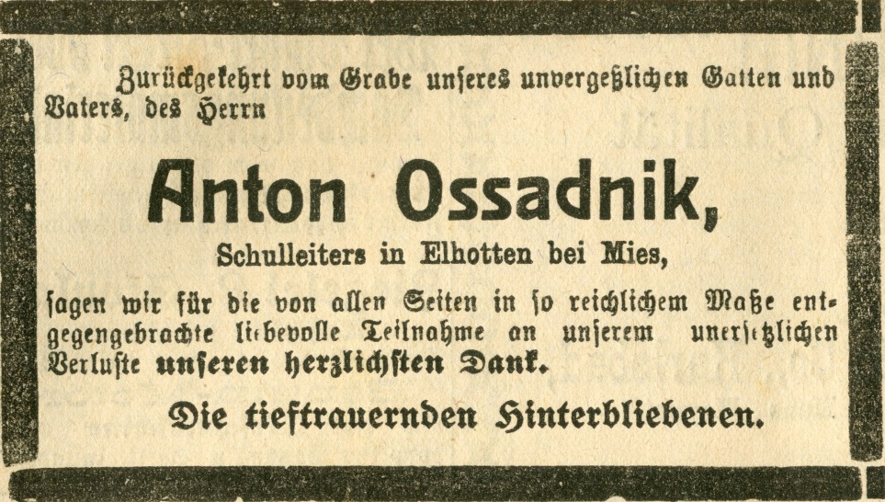
Mieser Zeitung, 1921 – Poděkování pozůstalých za účast na pohřbu

